**第一章**

1. 消息、信息与信号的概念

消息：指通信系统传输的对象，它是信息的载体。

信息：是消息中包含的有效内容。

信号：是消息的传输载体。

1. 通信系统一般模型

信宿

信道

接收设备

发送设备

信源

噪声源

（发送端） （接收端）

**通信系统的作用就是将信息从信源发送到一个或多个目的地**。

信息源（简称信源）：把各种消息转换成原始电信号。

发送设备：产生适合于在信道中传输的信号。

信道：将来自发送设备的信号传送到接收端的物理媒质。分为有线信道和无线信道两大 类。

噪声源：集中表示分布于通信系统中各处的噪声。

接收设备：将信号放大和反变换，从受到减损的接收信号中正确恢复出原始电信号。

受信者（信宿）：把原始电信号还原成相应的消息。

1. 模拟通信系统模型

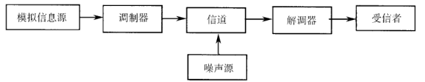

**模拟通信系统是利用模拟信号来传递信息的通信系统**

1. 数字通信系统模型

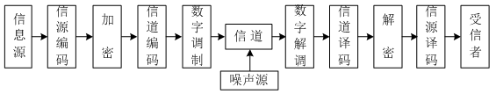

**数字通信系统是利用数字信号来传递信息的通信系统**

信源编码与译码目的：提高信息传输的有效性（压缩） 完成模/数转换

信道编码与译码目的：增强抗干扰能力（抗干扰编码、减纠错编码、伪随机序列）

加密与解密目的：保证所传信息的安全

数字调制与解调目的：形成适合在信道中传输的带通信号

同步目的：使收发两端的信号在时间上保持步调一致 （载波同步、位同步、帧同步、网同步等）

5、通信系统的分类

（1）按通信业务分类：电报通信系统、电话通信系统、数据通信系统、图像通信系统

（2）**按调制方式分类：基带传输系统和带通（调制）传输系统**

（3）**按信号特征分类：模拟通信系统和数字通信系统**

（4）**按传输媒介分类：有线通信系统和无线通信系统**

（5）按工作波段分类：长波通信、中波通信、短波通信

（6）按信号复用方式分类：频分复用、时分复用、码分复用

6、通信方式可分为：单工、半双工和全双工通信

单工通信：消息只能单方向传输的工作方式

半双工通信：通信双方都能收发消息，但不能同时收发的工作方式

全双工通信：通信双方可同时进行收发消息的工作方式

1. 并行传输：将代表信息的数字信号码元序列以成组的方式在两条或两条以上的并行信道上同时传输。

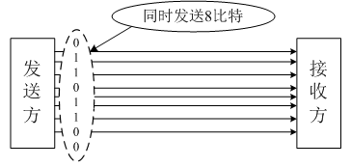

串行传输 ：将数字信号码元序列以串行方式一个码元接一个码元地在一条信道上传输

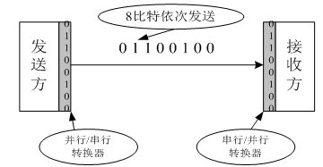

1. 信息量、平均信息量

信息量： P(x)－消息发生的概率，

I－消息中所含的信息量，

单位bit 等概率

平均信息量：非等概率



9、通信系统主要性能指标**有效性和可靠性**

有效性：指传输一定信息量时所占用的信道资源（频带宽度和时间间隔），或者说是传输的“速度”问题。

可靠性：指接收信息的准确程度，也就是传输的“质量”问题。

10、**码元传输速率*R*B：定义为单位时间（每秒）传送码元的数目，单位为波特（Baud）**

**信息传输速率*R*b：定义为单位时间内传递的平均信息量或比特数，单位为比特/秒**

  

频带利用率：

 误码率  

 误信率 误码率>=误信率

**第三章**

1. 随机过程是**一类随时间作随机变化的过程，它不能用确切的时间函数描述。**

①随机过程是无穷多个样本函数的集合②随机过程是一族随机变量的集合。

1. 均值、方差、相关函数

数学期望（均值）：

方差： 



相关函数：



协方差函数：



3、平稳随机过程

严平稳随机过程：若一个随机过程的统计特性与时间起点无关，即时间平移不影响其任何统计特性。

（一）数学期望



1. 方差



（三）自相关函数



即 

宽平稳随机过程：

 

以上同时满足的过程定义为广义平稳随机过程。显然，严平稳随机过程必定是广义平稳的，反之不一定成立。

1. 高斯随机过程

若随机过程ξ(t)的任意n维（n=1, 2, …）分布都是正态分布，则称它为高斯随机过程或正态过程。

正态分布的概率密度

5、功率谱密度均匀分布在整个频率范围内

这种噪声被称为白噪声

如果白噪声又是高斯分布的，我们就称之为高斯白噪声。

1. 设窄带过程ξ(t)是平稳高斯窄带过程，且均值为零，方差为 。可以证明它的**同相分量ξc(t)和正交分量ξs(t)也是零均值的平稳高斯过程**，而且与ξ(t)具有相同的方差。
2. 随机过程通过以fc为中心频率的窄带系统的输出，即是窄带随机过程。所谓窄带系统，是指其通带宽度Δf<<fc，且fc远离零频率的系统。可表示为：



等价试：

同相分量 正交分量

1. 正弦载波信号加窄带高斯噪声的包络一般为莱斯分布，当信号幅度大时，趋近于正态分布，幅度小时，近似为瑞利分布。
2. **两重要结论**：

**一个均值为零的窄带平稳高斯过程，它的同相分量和正交分量同样是平稳高斯过程，而且均值为零，方差也相同。**此外，在同一时刻上得到的同相分量和正交分量是互不相关的或统计独立的。

**一个均值为零，方差为的窄带平稳高斯过程，其包络的一维分布是瑞利分布，相位的一维分布是均匀分布。**

**第四章**

1. 信道模型的分类：调制信道和编码信道

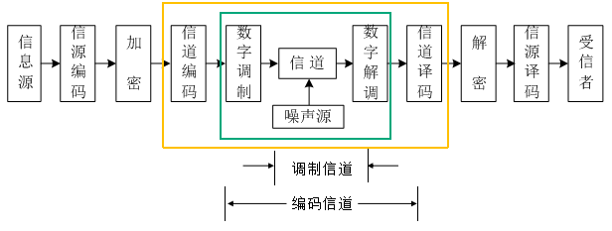

**2、制信道分类：随参信道和恒参信道。(区别）**

**随参信道：特性随机变化得信道称为随机参量信道，简称随参信道。**

**恒参信道：信道特性基本上不随时间变化，或变化极慢极小。称为恒定参量信道，简称恒参信道。**

1. 曲线的最大和最小值位置决定于两条路径的相对时延差。而 是随时间变化的，所以对于给定频率的信号，信号的强度随时间而变，这种现象称为衰落现象。由于这种衰落和频率有关，故常称其为频率选择性衰落。

多径传播对信号的影响称为多径效应

**多径效应的影响：（简答：怎样减小频率选择性衰落）**

**多径效应会使数字信号的码间串扰增大。为了减小码间串扰的影响，通常要降低码元传输速率。因为，若码元速率降低，则信号带宽也将随之减小，多径效应的影响也随之减轻。**

1. **信道容量**

**离散信道容量**

(比特/符号)

**连续信道容量**

香农公式

式中 S /N － 信噪比；B － 带宽（Hz）

设噪声单边功率谱密度为n0，则N = n0B



当S  ，或n0  0时，Ct  

当B  时，Ct将趋向何值？



**10dB=10lg(S/N)**

**第五章**

1. 抗噪声性能

FM抗噪声性能最好，DSB、SSB、VSB抗噪声性能次之，AM抗噪声性能最差。

1. 频带利用率

SSB的带宽最窄，其频带利用率最高；FM占用的带宽随调频指数mf的增大而增大，其频带利用率最低。

1. 设备复杂程度

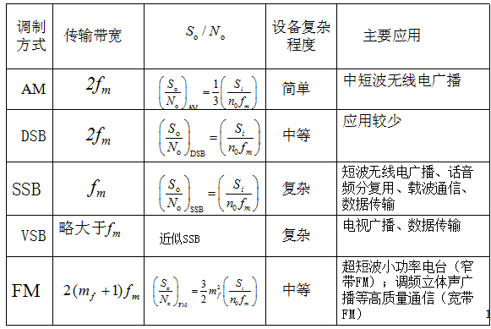

1. 什么时候出现门限效应？

当(Si /Ni)低于一定数值时，解调器的输出信噪比(So /No)急剧恶化，这种现象称为调频信号解调的门限效应。

1. 制度增益定义

  

**第六章**

1、AMI码：编码规则：将消息码的“1”(传号)交替地变换为“+1”和“-1”，而“0”(空号)保持不变。

HDB3码：编码规则：

（1）检查消息码中“0”的个数。当连“0”数目小于等于3时，HDB3码与AMI码一样，+1与-1交替；

（2）连“0”数目超过3时，将每4个连“0”化作一小节，定义为B00V，称为破坏节，其中V称为破坏脉冲，而B称为调节脉冲；

（3）V与前一个相邻的非“0”脉冲的极性相同(这破坏了极性交替的规则，所以V称为破坏脉冲)，并且要求相邻的V码之间极性必须交替。V的取值为+1或-1；

（4）B的取值可选0、+1或-1，以使V同时满足（3）中的两个要求；

（5）V码后面的传号码极性也要交替。 （画图）

2、码间串扰的原因：（1）码间串扰 （2）信道加性噪声

3、**码间串扰**和**信道噪声**是影响基带传输系统性能的两个主要因素。

4、**眼图：为直观评价接收信号的质量提供了一种有效的试验方法，它可以定性反映码间串扰和噪声的影响程度，还可以用来指示接收滤波器的调整，以减小码间串扰，改善系统性能。**

5、数字基带信号：**未经调制的数字信号，它所占据的频谱是从零频或很低频率开始的。**

6、在某些具有低通特性的有线信道中，特别是在**传输距离不太远**的情况下，基带信号可以不经过**载波调制而直接进行传输**。

7、**码间串扰：**是指由于**系统传输总特性不理想，导致前后码元的波形畸变并使前面波形出现很长的拖尾，从而对当前码元的判决造成的干扰。**

8、部分相应

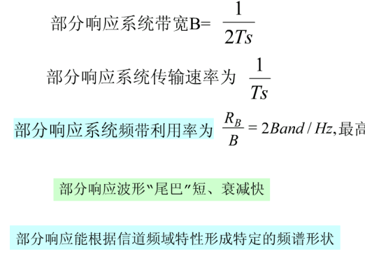

**第七章**

1、**对信道特性变化的敏感性**

在2FSK系统中，判决器是根据上下两个支路解调输出样值的大小来作出判决，不需要人为地设置判决门限，因而对信道的变化不敏感。

在2PSK系统中，判决器的最佳判决门限为零，与接收机输入信号的幅度无关。因此，接收机总能保持工作在最佳判决门限状态。

对于2ASK系统，判决器的最佳判决门限与接收机输入信号的幅度有关，对信道特性变化敏感，性能最差。

1. 倒π现象

相位关系的不确定性将会造成解调出的数字基带信号与发送的数字基带信号正好相反，即“1”变为“0”，“0”变为“1”，判决器输出数字信号全部出错。这种现象称为2PSK 方式的“倒π”现象或“反相工作”

**怎样解决倒π现象？用差分相移键控（DPSK）解决**

3、数字调制技术有两种方法：

（1）利用模拟调制的方法去实现数字式调制；

（2）通过开关键控载波，通常称为**键控法**。

4、**基本键控方式：振幅键控、频移键控、相移键控。**

5、2ASK/OOK信号的产生方法通常有两种：模拟调制法和键控法。

6、2FSK信号的产生方法：

（1）**采用模拟调频电路来实现**：

（2）**采用键控法来实现**。

7、2FSK信号的解调方法：**非相干解调**和**相干解调。**

**第八章看例题**

1、正交振幅调制（QAM）是一种振幅和相位联合键控。在MPSK体制中，随着M的增大，相邻相位的距离逐渐缩小，使噪声容限随之减小，误码率难以保证 。为了改善在M大时的噪声容限，发展出了QAM体制 。

2、OFDM信号是一种多频率的频分调制体制。它具有优良的抗多径衰落能力，和对信道变化的自适应能力，适用于衰落严重的无线信道中

**第九章看例题**

**1、**周期性脉冲序列有4个参量**：脉冲重复周期、脉冲振幅、脉冲宽度和脉冲相位（位置）**

2、3种脉冲调制：

（1）脉冲振幅调制(PAM)

（2）脉冲宽度调制(PDM)

（3）脉冲位置调制(PPM)

3、对于给定的信号最大幅度，量化电平数越多，量化噪声越小，信号量噪比越高。

4、实际接收机和最佳接收机的性能比较P263

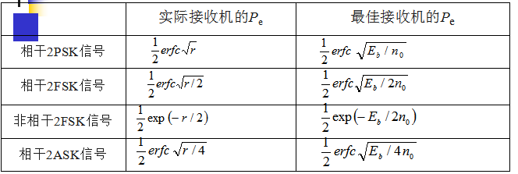

5、按最大似然准则、使得接收机误码率最小

**第十章看例题**

1、1、数字化过程包括三个步骤：**抽样**、**量化**和**编码**。

2、模拟信号抽样、量化、编码过程。

（1）模拟信号首先被抽样。（通常抽样是按照等时间间隔进行的，）模拟信号被抽样后，成为抽样信号，它在时间上是离散的，但其取值仍然是连续的，是离散模拟信号。

（2）第二步是量化。量化的结果使抽样信号变成量化信号，其取值的离散的，所以量化信号是数字信号。

（3）第三步是编码。最基本和最常用的编码方法是脉冲编码调制（PCM），它将量化后的信号变成二进制码元。

3、抽样定理**：设一个连续模拟信号*m*(*t*)中的最高频率< *fH*，则以间隔时间为*T* ≤ 1/2*fH*的周期性冲激脉冲对它抽样时，*m*(*t*)将被这些抽样值所完全确定。**

**4、**量化分为：

（1）均匀量化：抽样值区间是等间隔划分的；

（2）非均匀量化：抽样值区间是非均匀划分的。

**5、PCM系统中的噪声有两种：**量化噪声**和**加性噪声**。**

**课后题**

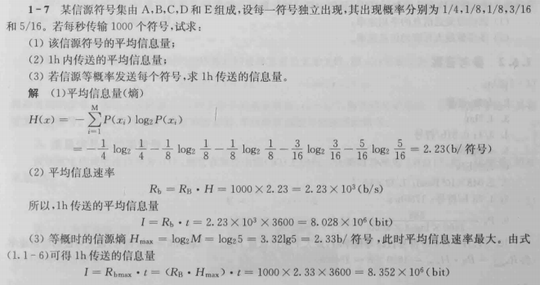

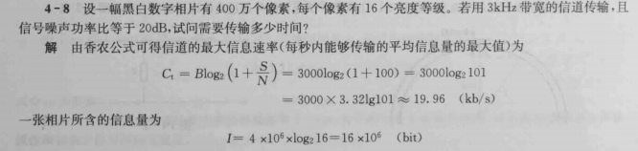

IMG_256

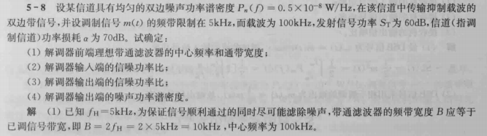

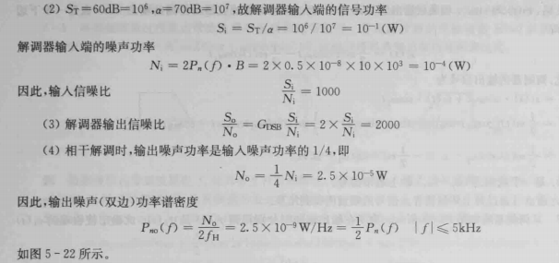

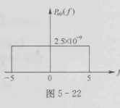

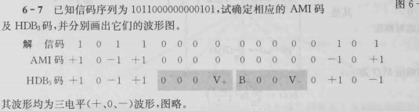

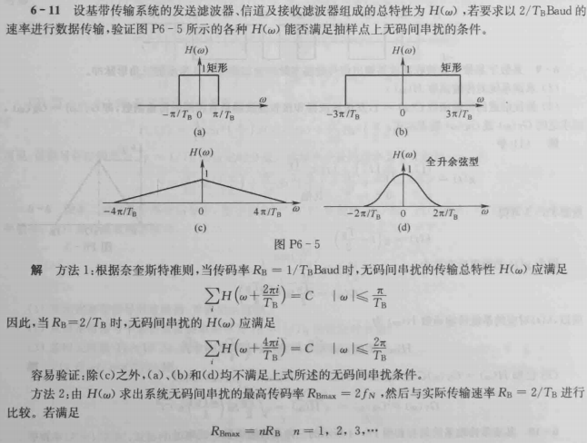

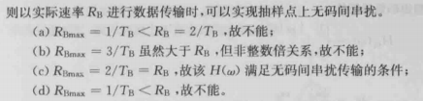

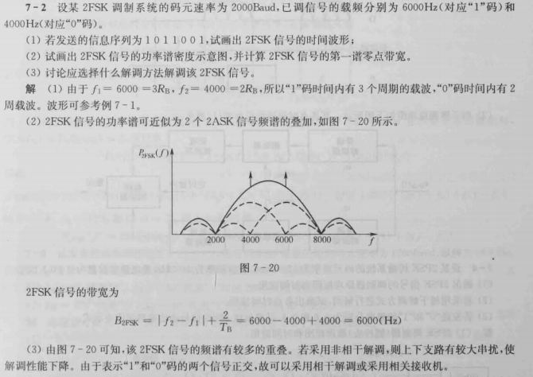

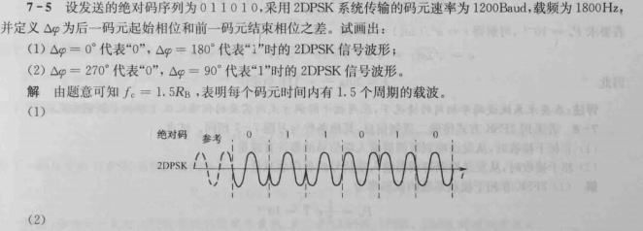

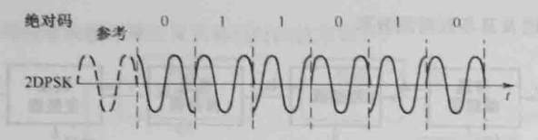

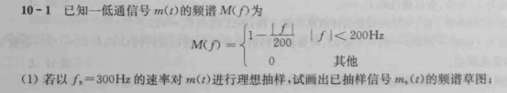

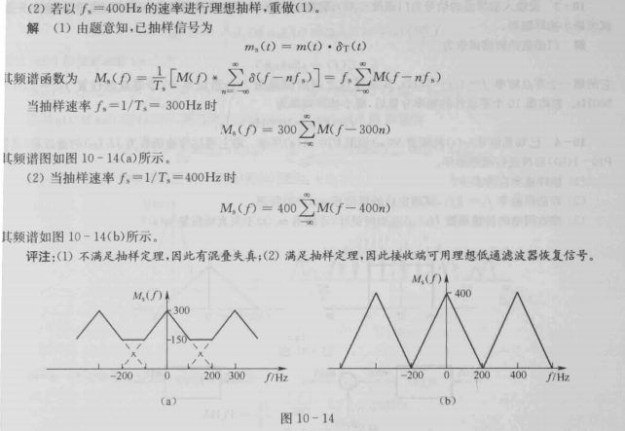

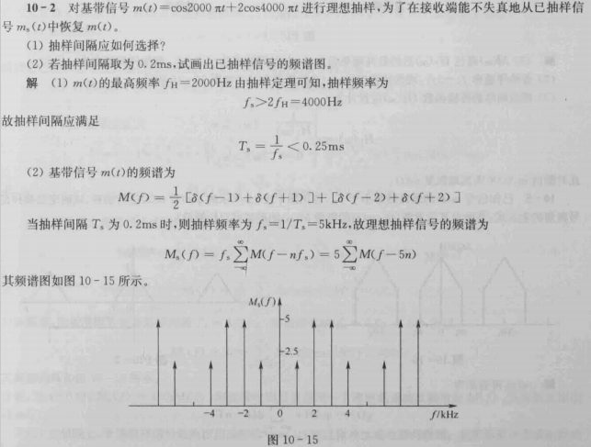

一、填空题（总分24，共12小题，每空1分）

1、数字通信系统的有效性用 **传输频带利用率** 衡量，可靠性用 **差错率**  衡量。

2、模拟信号是指信号的参量可 **连续** 取值的信号，数字信号是指信号的参量可 **离散** 取值的信号。

3、广义平均随机过程的数学期望、方差与 **时间** 无关，自相关函数只与**时间间隔**有关。

4、一个均值为零方差为的窄带平稳高斯过程，其包络的一维分布服从**瑞利**分布，相位的一维分布服从**均匀**分布。

5、当无信号时，加性噪声是否存在？  **是** 乘性噪声是否存在？ **否** 。

6、信道容量是指： **信道传输信息的速率的最大值** ，香农公式可表示为：。

7、设调制信号为f（t）载波为，则抑制载波双边带调幅信号的时域表达式为，频域表达式为。

8、对最高频率为fH的调制信号m（t）分别进行AM、DSB、SSB调制，相应已调信号的带宽分别为  **2fH**  、 **2fH**  、  **fH**  。

9、设系统带宽为W，则该系统无码间干扰时最高传码率为 **2W**  波特。

10、PSK是用码元载波的**相位**来传输信息，DSP是用前后码元载波的 **相位差** 来传输信息，它可克服PSK的相位模糊缺点。

11、在数字通信中，产生误码的因素有两个：一是由传输特性不良引起的 码间串扰，二是传输中叠加的 加性噪声 。

12、非均匀量化的对数压缩特性采用折线近似时，A律对数压缩特性采用 **13** 折线近似，律对数压缩特性采用**15**  折线近似。

二、简答题（总分18，共4小题）

1、随参信道传输媒质的特点？（3分）

答：对信号的衰耗随时间变化、 传输的时延随时间变化、 多径传播

2、简述脉冲编码调制的主要过程。(6分)

抽样是把时间连续、幅值连续的信号变换为时间离散，幅值连续的脉冲信号；量化是把时间离散、幅值连续的脉冲信号变换为幅值离散、时间离散的多电平脉冲信号；编码是把幅值、时间均离散的多电平脉冲信号用一组数字序列表示。

3、简单叙述眼图和系统性能之间的关系？（6分）

最佳抽样时刻对应眼睛张开最大时刻；对定时误差的灵敏度有眼图斜边的斜率决定；图的阴影区的垂直高度，表示信号幅度畸变范围；图中央横轴位置对应判决门限电平；抽样时刻上，上下阴影区的间隔距离之半为噪声容限。

4、简述低通抽样定理。（3分）

一个频带限制在（0，fH）内的时间连续信号m(t)，如果以的时间间隔对它进行等间隔抽样，则m(t)将被所得到的抽样值完全确定

三、画图题（总分20分，共3小题）

1、已知调制信号载波为，分别画出AM、DSB、SSB（下边带）信号的频谱。（6分）



2、设信息序列为100000000001100001，试编为AMI 码和HDB3码（第一个非零码编为+1），并画出相应波形。（6分）



3、设发送数字信息为110010101100，试分别画出OOK、2FSK、2PSK及2DPSK信号的波形示意图。(对2FSK信号,“0”对应Ts=2Tc，“1”对应Ts=Tc；其余信号Ts=Tc，其中Ts为码元周期，Tc为载波周期；对2DPSK信号，代表“0”、代表“1”，参考相位为0；对2PSK信号，代表“0”、代表“1”。)（8分）





四、（总分12分）现有一个由8个等概符号组成的信源消息符号集，各符号间相互独立，每个符号的宽度为0.1ms。计算：

（1）平均信息量；（2）码元速率和平均信息速率；（3）该信源工作2小时后所获得的信息量；（4）若把各符号编成二进制比特后再进行传输，在工作2小时后发现了27个差错比特（若每符号至多出错1位），求传输的误比特率和误符号率。

解：解：（1） ——（２分）

（2）Ts=0.1ms ，所以

　　　　　　　——（２分）

（3）　　——（３分）

（4）误比特率 　　　——（２分）

2小时传送的码元数为

误码率为：　　　　　——（３分）

五、（总分12分）设某信道具有均匀的的双边噪声功率谱密度在该信道中传输抑制载波的单边带（上边带）信号，并设调制信号m（t）的频带限制在5K HZ，而载波为100 K HZ，已调信号的功率为10KW。若接收机的输入信号在加至解调器之前，先经过一理想带通滤波器滤波，试问：

（1）该理想带通滤波器中心频率多大？（2）解调器输入端的信噪功率比为多少？（3）解调器输出端的信噪功率比为多少？

**解**：（1）单边带信号的载频为100kHz，带宽B＝5kHz，为使信号顺利通过，理想带通滤波器的中心频率为　　　——（３分）

(2)解调器输入端的噪声与已调信号信号的带宽相同，

 　　——（３分）

已知Si=10kW，所以 　　　——（３分）

（3）由于单边带调制系统的制度增益为G＝1，因此解调器输出端的信噪比　　　　　——（３分）

六、（总分14分）采用13折线A律编码，最小量化间隔为1个量化单位，已知抽样脉冲值为-95量化单位：

（1）试求此时编码器输出码组，并计算量化误差；

（2）写出对应于该7位码的均匀量化11位码。

解：（1）已知抽样脉冲值I0＝-95，设码组的8位码分别为C1C2C3C4C5C6C7C8。

因为I0<0，故C1＝0　　　——（２分）

又因为I0>64，且I0<128，故位于第4段，段落码C2C3C4＝011　　——（３分）

第4段内的量化间隔为4，由I0＝64＋7×4＋3知，I0位于第4段第7量化级，C5C6C7C8＝0111　　　　　——（３分）

因此，输出码组为C1C2C3C4C5C6C7C8＝00110111　——（１分）

译码输出 -(64+7×4＋2／2)＝-94，

量化误差为：-95－(-94)＝-1（单位）　——（２分）

（2）对应于该7位码的均匀量化11位码为：

C1C2C3C4C5C6C7C8 C9C10C11＝00001011110　　　——（３分）